prof. Mircea Vasile Boian

Părțile de vorbire și de propoziție

Disciplina: Limba și literatura română
Clasa a IV-a
Auxiliar curricular - aplicații și fișe de lucru
În conformitate cu
Curriculum Național


ARGUMENT

Structurat pe părți de vorbire și părți de propoziție, auxiliarul se adresează elevilor din clasa a IV-a. Caietul de lucru vine cu o varietate de exerciții care pot fi rezolvate fără dificultate, dar și cu noțiuni privind cunoștințele despre limba română, comoara poporului nostru. Exercițiile propuse spre rezolvare sunt înlănțuite logic și urmăresc însușirea corectă a analizei gramaticale și formarea deprinderilor de exprimare și de scriere corectă în limba română. Textele selectate corespund particularităților de vârstă ale copiilor și sunt atractive, dar și instructive, urmărind prin aceasta orientarea elevilor către literatură, către lectură. Lucrarea se dorește a fi un instrument de lucru pentru elevi, atât în sala de clasă, cât și acasă.
Auxiliarul constituie un suport util pentru formarea competențelor disciplinei Limba și literatura romană studiată în clasa a IV-a. Exercițiile propuse au rolul de consolidare a cunostintelor despre partile de vorbire și de propoziție studiate in ciclul primar. Aplicațiile propuse sunt variate, de diverse grade de dificultate și permit atingerea și formarea competențelor elevilor:
- competență generală 3. Receptarea de mesaje scrise în diverse contexte de comunicare
Competențe specifice vizate prioritar: 3.3. Extragerea dintr-un text a unor elemente semnificative pentru a susţine o opinie referitoare la mesajul citit;
3.5. Sesizarea abaterilor din textele citite în vederea corectării acestora - observarea dezacordului şi a altor abateri.
- competența generală 4. Redactarea de mesaje în diverse situaţii de comunicare.
Studiul elementelor de gramatică, incluzând şi cele de fonetică şi de vocabular, are ca scop fundamental cultivarea limbajului elevilor, întelegând prin limbaj procesul de exprimare a ideilor şi sentimentelor prin mijlocirea limbii. În clasa a IV-a elevii îşi însuşesc în mod ştiinţific noţiuni de limbă prin reguli şi definiţii. În acest scop se face apel şi la ,,experienţa lingvistică” dobândită în etapa oral-practică, pe baza căreia elevii învaţă unele reguli şi definiţii gramaticale.
Fișele de lucru, prin complexitatea lor, reprezintă un auxiliar didactic aprofundat, asigurând elevilor un plus de cunoaștere. Noțiunile suplimentare, oferite spre asimilare, constituie cheia succesului școlar.

PĂRȚI DE VORBIRE

SUBSTANTIVUL
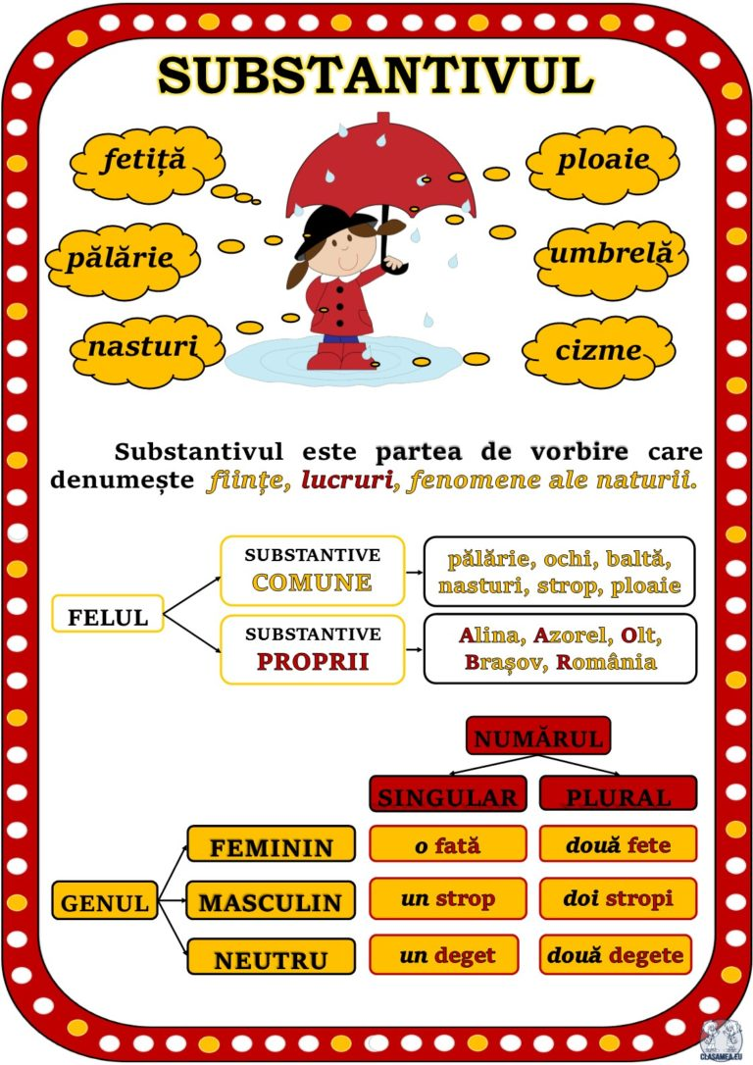

1. Definiţie: partea de vorbire care denumeşte obiecte (în sens larg):
- fiinţe: copil, albină, vulpe, lalea, stejar;
- lucruri: caiet, bluză, ghete, carte, uşă, car;
- fenomene ale naturii: vânt, ceață, nea, ger;
- acţiuni: plânsul, sosirea, zborul, privirea;
- stări sufleteşti: tristeţe, veselie, curaj, sete;
- însuşiri: hărnicie, frumusețe, blândețe;
- relații: prietenie, dușmănie, tovărășie.
2. Felul substantivelor:
- substantive comune: denumesc obiecte de acelaşi fel
Exemplu: copil, şcoală, măr, pâine, minge, livadă;
Observație: Substantivele comune se scriu cu literă inițială mică; se scriu cu inițială majusculă numai dacă sunt primul cuvânt în propoziție.
- substantive proprii: denumesc anumite obiecte spre a le
deosebi de altele de acelaşi fel
Exemplu: România, Dunărea, Ion, Grivei, Tulcea, ,,Amintiri din copilărie”, Ion Creangă;
Observație: Substantivele proprii se scriu totdeauna cu inițială majusculă.

3. Numărul substantivelor:
- numărul singular: denumeşte un singur obiect: băiat, carte, grădină, munte, floare, brad;
- numărul plural: denumeşte mai multe obiecte: băieţi, cărţi, grădini, munţi, flori, brazi;
4. Genul substantivelor:
- genul masculin: un elev - doi elevi
- genul feminin: o carte - două cărţi
- genul neutru: un scaun - două scaune
5. Funcția sintactică a substantivului în propoziție:
a) subiect: Maria a primit premiul întâi. (cine a primit premiul întâi?)
b) parte secundară de propoziție: Mama o strigă pe Maria.(pe cine strigă mama?)
OBSERVAŢIE !
1. Unele substantive au forme numai de:
a) singular: curaj, foame, aur, fotbal, lapte, mazăre, petrol etc.
b) plural: câlţi, zori, icre, Carpaţi, Ploieşti, blugi etc.
Substantivele se recunosc astfel:
a) se pot număra: un pom - doi pomi;
b) orice substantiv poate fi însoţit de un adjectiv, deoarece orice obiect poate avea însușiri:
Exemple:
casă înaltă bucurie mare înălțime amețitoare
verdele închis scrisul înclinat luptă înverșunată
2. Există substantive cu forme:
a) numai pentru masculin: elefant, cuc, catâr etc.
b) numai pentru feminin: balenă, veveriță, libelulă etc.

Aplicații:
1.Alegeţi substantivele care denumesc fiinţe, lucruri, fenomene ale naturii, însuşiri, stări sufleteşti sau acţiuni şi formaţi şiruri cu acestea:
aratul, pisica, drumeţ, tristeţe, udatul, stilou, ger, scriere, veselie, răbdare, încolţire, aşteptare, abecedare, mânie, împachetare, covrig, frumuseţe, tablou, ploaie, tablou.
- fiinţe: ..............................................................................................................
- lucruri: ...........................................................................................................
- fenomene ale naturii:......................................................................................
- însuşiri:...........................................................................................................
- stări sufleteşti:................................................................................................
- acţiuni:............................................................................................................
2. Subliniaţi cu galben substantivele comune şi cu verde substantivele proprii, din textul următor:
Împreună cu colegele mele Angela, Ina şi Cristina am plecat la Ciric.
Acolo totul era ca într-un basm. Un soare auriu mângâia haina arămie a pădurii.
Un foşnet de mătase îmi atrase atenţia: era o veveriţă ce se legăna pe o ramură de arţar.
Am stat până la asfinţitul soarelui, apoi am plecat acasă cu gândul la frumuseţile Iaşiului.

3. Treceţi la plural următoarele substantive:
- planşă - ____________________ - sac - ___________________
- grădină - ___________________ - casă - ___________________
- rege - ______________________ - idee - ___________________
- tigru - ______________________ - frunză -___________________
- penar - _____________________ - flăcău - ___________________

4. Coloraţi cu roşu substantivele la genul feminin, cu galben substantivele la genul masculin şi cu verde substantivele la genul neutru.
sat | broască | covrig | penar | şcolăriţă
bunică | român | depozit | farfurie | urs
prieten | penar | cifră | cocoş | aspirator

5. Alcătuiţi propoziţii în care substantivul copil să fie:
- subiect:__________________________________________________
- parte secundară____________________________________________

6. Analizaţi substantivele din textul următor, arătând felul, numărul, genul şi funcţia:
,,Ca să nu mai rămâie repetent şi anul acesta, mam-mare, mamiţica şi tanti Miţa au promis tânărului Goe să-l ducă-n Bucureşti de 10 mai!”
(Ion Luca Caragiale – ,,D-l Goe)

SUBSTANTIVUL | FELUL | NUMĂRUL | GENUL | FUNCȚIA

7. Completaţi enunţurile următoare cu una din ortogramele „car” și „c-ar” și subliniază substantivele din text cu o culoare caldă:
- Eu am să................mai multe pietre; tu pune-le în ....................!
- Mi-a spus Ionel ..................vrea să vină cu noi în excursie.

8. Scrieţi corect formele de singular ale substantivelor:
- genţi - ..................... idei -...........................
- alei -........................ foi - ...........................
- oameni - ................. ramuri -......................
- coli - ....................... miresme - ..................

9. Înlocuieşte substantivul comun din paranteză cu un substantiv propriu:
- (Băiatul) ............................ ascultă muzică compusă de (un compozitor) ................................
- (Ţara) ............................... are capitala la (un oraș) ...........................
- Pe (fluviu) .................................şi pe ( mare) .....................................circulă
vapoare.
- Vecinul meu a ieşit în parc cu (căţelul) ..............................................
- Ei au fost la schi în ( munţi) ..................................................

10. Analizează gramatical substantivele din text:
,,Începuseră ploile de toamnă, vântul împrăştia frunzele pe poteci şi
frigul prinse să-l strângă de picioare...
Şi cum mergea Iepurele ... se întâlni cu Ogarul.”
(Călin Gruia – Ciuboţelele ogarului)
________________________________________________________________________________________________________________________________________________________________________________________________________________________________________________________________________________________________________________________________________________________________________________________________
________________________________________________________________________________________________________________________________________________________________________________________________________________________________________________________________________________________________________________________________________________________________________________________________
Învăţătoarea întreabă elevii:
- Care este pluralul pentru substantivul copil ?
Gigel răspunde:
- Gemeni, doamna învăţătoare !
* Tu ce părere ai ?
________________________________________________________________________________________________________________________________

Test de evaluare – Substantivul

1. Definiţi substantivul:
..............................................................................................................................................................................................................................................................................................................................
2. Subliniați substantivele din textul de mai jos :
„Şi cum mergeau ei aşa, numai ce zăresc o casă părăsită. În casa aceea locuiau doisprezece vulpoi hoţomani. Oul intră. În casă nu era nimeni. Vulpoii plecaseră după pradă. Oul le spuse celorlalţi:
— Eu mă bag în cenuşa din vatră. Tu, şoricelule, să te vâri în gaura aceea. Tu, racule, să te bagi în ceaunul cu apă. Tu, pisică, să stai pe cuptor. Cocoşul să se urce în gaura podului, iar tu, ţapule, să stai în tindă, după uşă.”
(Ion Istrati — „Oul năzdrăvan”)
3. Coloraţi căsuţele care conţin substantive la numărul singular:
iarbă | alee | zerouri | tăiţei | pom | frumuseţi
lei | maici | dop | nor | bunătate | minune

4. Marchează cu „x” enunţul în care cuvântul „port este substantiv.
În port au ancorat mai multe vapoare.
Eu nu port ochelari.
Bunicul s-a îmbrăcat în port popular.
5. Scrie substantivele corespunzătoare cuvintelor din coloane. Urmăreşte modelul!
trist – tristeţe
vesel – eeeeeeeeeeeeeeeeeee.......e
fericit – eeeeeeeeeeeeeeeee.....eee
frumos – eeeeeeeeeeeeeeeee...eee
dulce – eeeeeeeeeeeeeeeeeee...ee
se plimbă – plimbare
intră - eeeeeeeeeee......ee...eeeeee
învaţă – eeeeeeeeeeeee.........eeeee
a desena eeeeeeeeeeeee.........eeee
mincinos -....................................

6. Colorează numai panglicile pe care sunt scrise substantive.
român
româneşte
românaş
românesc
România

7. Analizați în tabel substantivele din textul de mai jos :
„Păsările de la Giurgiu aşteptară păsările din Argeş, de la Bacău şi Severin, şi după ce se adunară toate, au trecut în nori de stoluri către miazăzi, peste Dunăre, peste Sfântul Munte şi peste mare în Egipt şi mai jos, în nisipurile frământate de vânturi, prin care umblă de mii de ani stafiile de piatră”

SUBSTANTIVUL | FELUL | NUMĂRUL | GENUL | FUNCȚIA

ADJECTIVUL
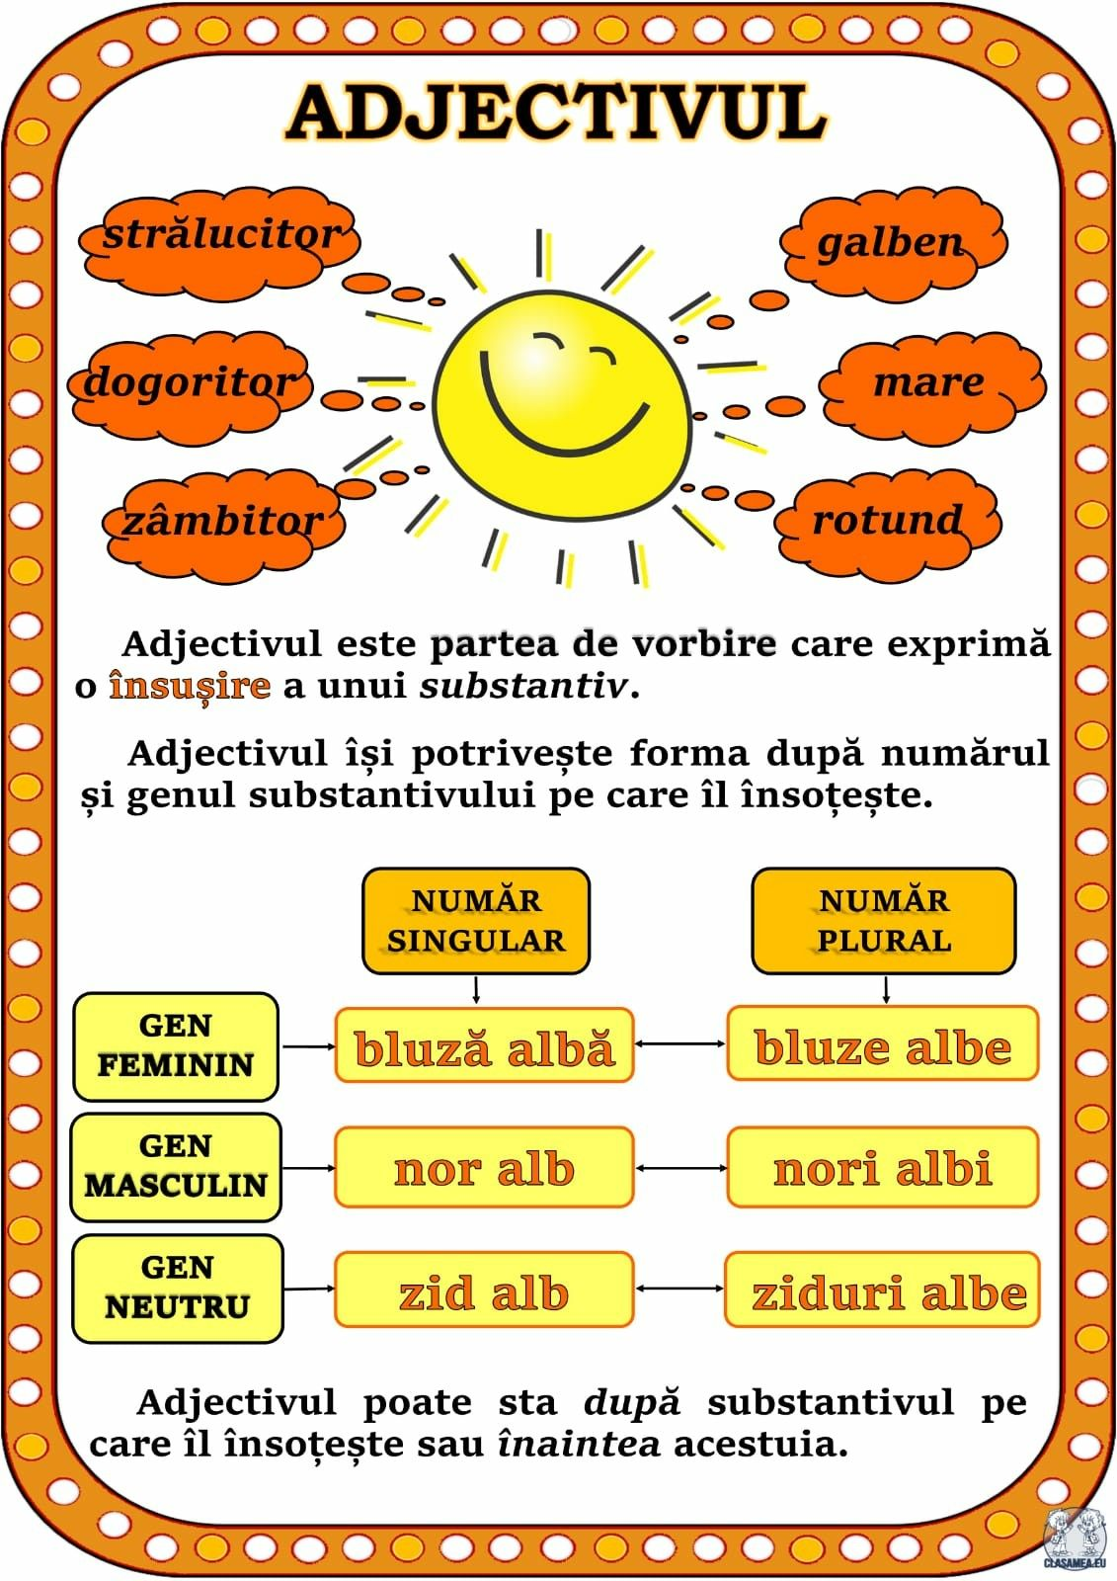

- Definiţie: partea de vorbire care exprimă însuşirea unui substantiv.
Însuşirile se pot referi la:
- culoare: roșu, verde, alb-argintiu, roz;
- formă: rotundă, ovală, pătrată;
- mărime: mic, înalt, gigantic, minuscul;
- gust: dulce, acru, iute, sărat, amar;
- miros: parfumat, înmiresmat;
- trăsături fizice: chipeș, slab, scund;
- trăsături sufleteşti: blând, calm, egoist;
2. Locul: adjectivul poate sta:
a) după substantiv: carte nouă, copii zglobii, ploi dese;
b) înaintea substantivului: noua carte, zglobiii copii, desele ploi;
3. Acordul: adjectivul se acordă în număr şi gen cu substantivul pe care îl determină.
Exemple: floare roșie - flori roșii; ghiocel gingaș - ghiocei gingași; caiet ordonat - caiete ordonate
4. Adjective provenite din substantive:
lumină - luminos; ploaie - ploios;
trandafir - trandafiriu; aur – auriu;
vișină - vișiniu; curaj - curajos.
5. Rolul adjectivului în comunicare:
Adjectivul este unul din principalele mijloace de prezentare artistică a realităţii prin cuvinte. El înfrumuseţează textul, redând prin cuvinte culori sau nuanţe ale culorilor, calitatea sunetelor, dar şi felul mişcărilor.
Exemplu: ,,Urma vântului tăia brazde adânci şi mişcătoare în iarba rară şi sălbatică.” ( Calistrat Hogaş)

Aplicații:

- Subliniaţi adjectivele din textul următor şi indicaţi cu o săgeată substantivul determinat:
,,Era un copilaş galben şi mărunţel şi târa pe pământul ravăn nişte ciubote grele ale unui frate mai mare. Ridică spre mine ochii trişti, învăluiţi ca într-o umbră cenuşie şi-şi scoase cu anevoie din cap pălărioara veche, pleoştită ca o ciupercă. Îmi dădu bună ziua cu un glas moale în care parcă suna o suferinţă timpurie; apoi, acoperindu-se, ridică deasupra oilor toiegelul alb, îndemnându-le spre crâng.”
( Mihail Sadoveanu - ,,Un om năcăjit”)

- Realizaţi acordul adjectivelor din paranteze cu substantivele ale căror însuşiri le arată:
Model: floare ( gingaş ) – floare gingaşă
potecă ( îngust ) –
oameni ( posomorâte ) –
inel ( strălucitoare ) –
plete ( argintiu ) –
băieţi ( zburdalnic ) –
munte ( înalţi ) –
lacuri ( limpede ) –
gând ( bune ) –
spice ( auriu ) –
- Stabiliţi legătura între substantivele din coloana A şi adjectivele din coloana B prin săgeţi:

A B
pădure tânguitor
izvor senin
cer întunecoasă
arbori multicolore
frunze strălucitor
flori sprinţare
adiere verzi
soare şirete
veveriţe greoi
urşi înalţi
vulpi uşoară

- Găsiţi adjective potrivite pentru substantivele următoare:
Model: soare – rotund, auriu, palid
minge – _____________________________________
ghiocei – _____________________________________
soldaţi – _____________________________________
pădure – _____________________________________
viaţă – ______________________________________
- Completaţi următoarele proverbe şi zicători cu adjective potrivite:
- Omul ______________, ___________________ de pâine nu duce dor.
- Mâţa ______________ zgârie rău.
- Paza ______________ trece primejdia _______________.
- Minciuna are picioare _________________.
- Mărul ___________strică o grămadă ______________de mere ___________.
- Buturuga ____________ răstoarnă carul ______________ .

- Transformaţi următoarele substantive în adjective:
Model: cenuşă – cenuşiu, cenuşie, cenuşii
castană – _________________________________________
ţăran – _________________________________________
mătase – _________________________________________
piatră – __________________________________________
copil – ___________________________________________
vişină – ___________________________________________
om – __________________________________________
argint – __________________________________________
trandafir – ________________________________________

- Transformaţi următoarele adjective în substantive:
Model: frumos – frumuseţe verde –
rece – supărat -
fericită – înalt -
puternic – umed -
bucuros - cald –

- Alcătuiţi enunţuri cu ajutorul adjectivelor trecute la numărul plural:

  - zglobiu:_______________________________________________
  - argintiu:_______________________________________________
  - plumburiu:_____________________________________________
  - cenuşiu:_______________________________________________
  - străveziu:______________________________________________
  - purpuriu:_______________________________________________

Test de evaluare – Adjectivul

1. Completează cu răspunsul corect:
Adjectivul este................................................................................................
.................................................................................................................................
2. Completează enunțurile cu adjective potrivite:
Câmpul..............................așteaptă ploaia.
Din adâncuri omul scoate ...............bogății.
Florile......................îmbracă pământul................... .
Sub tufe stă ascuns un arici............................ .
Animalele......................... își caută hrana .
Copilul.....................este răsplătit.

3. Treceți adjectivele de la singular la numărul plural:
SINGULAR | PLURAL
verde
înalt
fricos
copt
rotund

4. Căutați adjective pentru substantivul de mai jos:

APĂ

5. Colorează adjectivele din textul de mai jos:
,, Un trup mijlociu, vânjos, sprinten la mișcări; piciorul strâns bine în opincă…..chip uscățiv, fără vârstă, ars de soare, ochii vii, mustața roșcovană, tunsă puțin pe buze, chica retezată și o căciulă cât toate zilele…”
( Alexandru Vlahuță)
6. Scrie cinci adjective care să conțină ,, mb”:
...............................................................................................................................................................................................................................................................

PRONUMELE
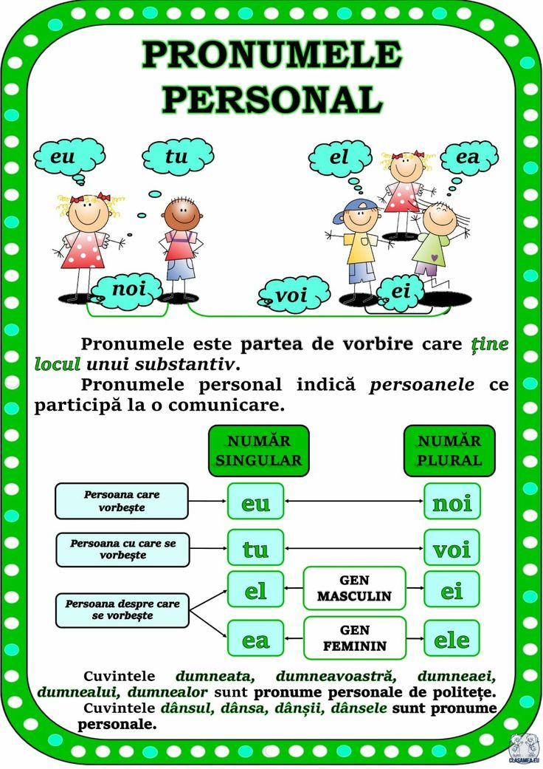
- Definiţie: partea de vorbire care ține locul unui substantiv se numeşte pronume.
- Pronumele personal este pronumele care desemnează diferite persoane. Acestea sunt: eu, tu, el, ea, noi, voi, ei, ele.
- Persoanele pronumelui personal:
a) persoana I: care vorbeşte;
b) persoana a II-a: cu care se vorbeşte;
c) persona a III-a: despre care se vorbeşte;
persoana | nr. singular | nr. plural
persoana I | eu | noi
persoana a II-a | tu | voi
persoana a III-a | el, ea | ei, ele
Dânsul, dânsa, dânşii, dânsele sunt tot pronume personale.
Exemplu: (dânsul sau el, dânsa sau ea, dânşii sau ei, dânsele sau ele).

4. Pronumele personal de politețe
 | nr. singular | nr. plural
pers. a II-a | dumneata | dumneavoastră
pers. a III-a | dumneaei  dumnealui | dumnealor

5. Alte forme ale pronumelui personal:
Numărul | Persoa-na | Forme
singular | I | eu, mine, mie, mă, m-, îmi, mi-
singular | a II-a | tu, tine, ţie, te, îţi, ţi-
singular | a III-a | el, lui îl, l-, îi, i-
singular | a III-a | ea, ei, o, -o
plural | I | noi, nouă, ne-, ni-
plural | a II-a | voi, vouă, vă-, vi-, v-
plural | a III-a | ei, lor, îi, i-, ele, lor, le-, li-

Exemple:
Pe mine mă caută. L-am trimis la tine.
Ți-ar place să-i vezi? Spune-le cum ne-am distrat.
Ideea mi-a dat-o el. V-am spus să-l ajutați!
Vi-i dor de munte? Le-ați dat și lor mere?
6. Funcția pronumelui în propoziție:
a) subiect: Ea este prietena mea cea mai bună. (cine este ea?)
b) parte secundară de propoziție: M-am întâlnit cu ea în parc. (cu cine m-am întâlnit?)

Aplicații:
- Completează spaţiile libere cu cuvinte potrivite:
- Partea de vorbire care ţine locul unui substantiv se numeşte.....................
- Pronumele personal este pronumele care desemnează diferite .......................
- Pronumele personal are ..................persoane şi ....................
numere.
- Pronumele personal de politeţe exprimă ...............................................................................................................
- Are forme numai pentru ..............................şi ....................................

- Înlocuieşte substantivele subliniate cu pronume personale potrivite şi scrie propoziţiile obţinute:
Ionel bate toba. .....................................................................................................
Tu şi fratele tău veniţi în excursie? ......................................................................
Eu şi mama am fost la circ....................................................................................
Bunicul şi nepoţii stau pe prispă............................................................................
Doamna învăţătoare ne iubeşte.............................................................................
Anca şi Marcela pleacă în tabără........................................................................

- Identifică şi subliniază pronumele personale din textul următor. Analizează-le, completând tabelul alăturat:
Irina şi Ioana sunt la şcoală. Ele au sosit mai devreme. Soseşte şi Mihai. El vine îngândurat.
- Ce faceţi voi aşa devreme aici?
- Noi suntem de serviciu, răspunde Ioana. Tu de ce ai sosit mai devreme?
- Eu mi-am uitat ieri caietul de matematică. Sper să-l găsesc în bancă.
PRONUMELE PERSONAL | PERSOANA | NUMĂRUL

- Încercuieşte forma corectă a cuvintelor scrise proeminent:
Ea / ia este sora mea cea mare.
Iei / ei nu mai sunt vecinii noştri.
Iele / ele sunt responsabile cu disciplina.
Eu / ieu am cules cele mai frumoase flori.
Iel / el mi-a arătat drumul spre casă.

- Găseşte cuvintele care indică vorbitorul, ascultătorul şi persoana despre care se vorbeşte. Scrie aceste cuvinte:
- Noi am câştigat concursul, nu voi! Ei toţi ştiu acest lucru.
  - Vorbitorul: ______________
  - Ascultătorul: _____________
  - Persoana despre care se vorbeşte: ____________

- Înlocuieşte pronumele personale din enunţurile date cu pronume personale de politeţe potrivite. Scrie propoziţiile obţinute:
  - El ridică din umeri.
  - ______________________________________________________
  - Tu ai numai gânduri bune.
  - ______________________________________________________
  - Ele sunt rudele lui Goe.
  - ______________________________________________________
  - Ai vrea să mergi şi tu la spectacol?
  - ______________________________________________________
  - Ea nu vorbeşte corect româneşte.
  - ______________________________________________________

- Subliniaţi pronumele personale din propoziţiile următoare:
  - Iepurele avea acum ciuboţele noi.
  - Despre noi aţi auzit numai lucruri bune.
  - Voi citi mai întâi lecţiile, apoi îmi voi face temele.
  - Voi sunteţi nişte copii de ispravă.
  - Ea îşi ia din pod lada care i-a plăcut cel mai mult.

- Alcătuiţi câte o propoziţie folosind pronumele personal la:
a) persoana a II-a, numărul plural:__________________________________
b) persoana I, numărul singular: ___________________________________
c) persoana a III-a, numărul plural:_________________________________
d) persoana a III-a, numărul singular: _______________________________

- Transcrie textul, înlocuind substantivele care se repetă supărător, cu pronume potrivite:
Maria îşi cunoaşte părţile bune, dar şi pe cele rele. Maria nu-şi ajută deloc părinţii. Daniel este harnic. Daniel îi face mamei cumpărături. Odată, doamna învăţătoare l-a lăudat. Doamna Învăţătoare ne aminteşte să ne ajutăm părinţii.
_____________________________________________________________________________________________________________________________________________________________________________________________________________________________________________________________________________________________________________________________________
_____________________________________________________________________________________________________________________________________________________________________________________________________________________________________________________________________________________________________________________________________

Test de evaluare – Pronumele

- a) Recunoaşte substantivele, adjectivele şi pronumele din textul următor şi completează tabelul:
“De unde avea iepurele doi galbeni, nici eu nu ştiu. Dar povestea spune că într-o zi, el pornise spre un iarmaroc vestit. Începuseră ploile. Vântul nemilos împrăştia frunzele pe potecile goale.”
(,,Ciuboțelele ogarului”, de Călin Gruia
substantive | adjective | pronume

b) Analizează cuvintele subliniate.
______________________________________________________________________________________________________________________________________________________________________________________________________________________________________________________________________________________________________________________

- Alcătuieşte enunţuri folosind:
- un pronume personal, persoana a III-a, numărul singular, genul feminin:
____________________________________________________________________________________________________________________________
- un pronume personal, persoana a II-a, numărul plural:
___________________________________________________________________________________________________________________________
- un substantiv propriu:
___________________________________________________________________________________________________________________________
- un pronume personal de politeţe
___________________________________________________________________________________________________________________________
- un substantiv însoţit de două adjective
____________________________________________________________________________________________________________________________
- Alcătuieşte două enunţuri în care să foloseşti cuvântul “noi”:
- cu valoare de pronume
____________________________________________________________________________________________________________________________
- cu valoare de adjectiv
___________________________________________________________________________________________________________________________
- a) Completează cu forma potrivită a cuvântului ”a trăi”:
eu ____________________ noi __________________________
tu _____________________ voi __________________________
el _____________________ ei ___________________________
ea _____________________ ele __________________________
- Completează cu pronumele potrivite:
________ scrie _________ mergem ________ voi veni
________ veţi munci _________ cânt ________ a plecat
________ vom vizita _________ vor desena ________ culegi

- Încercuieşte forma corectă:
La ora şapte, eu / ieu am pornit la şcoală.
În clasă, ia / ea citeşte lecţia din carte.
El ia / ea creta din dulap.
Pe iel / el l-am întrebat la matematică.
- Viorel, să iei / ei ghiozdanul!
- Nu ştii când ajung ei / iei?

VERBUL
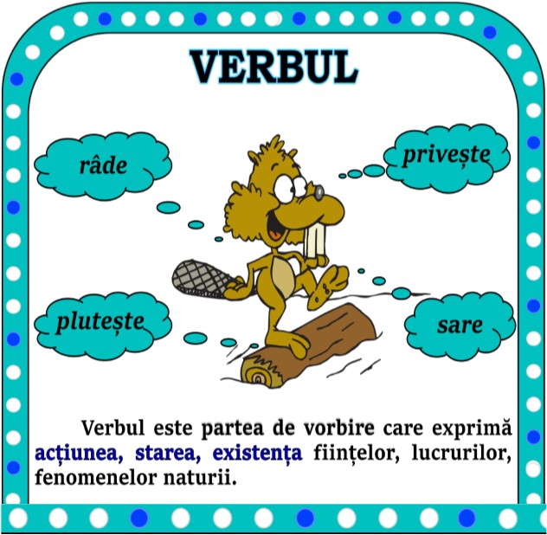
1. Definiţie: partea de vorbire care exprimă acţiunea, starea sau existenţa se numeşte verb.
Exemple de verbe care exprimă:
- acţiuni: a scrie, a alerga, a ara, a pregăti;
- stări: a sta, a tăcea, a se întrista, a se bucura;
- existenţa: a fi, a se afla, a exista;

2. Numărul verbului:
- singular: când acţiunea este făcută de o singură persoană
Exemplu: (eu) citesc, (tu) pictezi, (el/ea) are, (el/ea) este, (el/ea) se duce;
- plural: când acţiunea este făcută de mai multe persoane
Exemplu: (noi) citim, (voi) pictați, (ei/ele) au, (ei/ele) sunt, (ei/ele) se duc.

3. Persoanele verbului:
- persoana I: acţiunea este făcută de persoana care vorbeşte - (eu) cânt - (noi) cântăm;
- persoana a II-a: acţiunea este făcută de persoana cu care se vorbeşte: (tu) cânți - (voi) cântați;
- persoana a III-a: acţiunea este făcută de persoana despre care se vorbeşte: el cântă, ei cântă.
4. Timpurile verbului:
- trecut – când acţiunea se petrece înainte de momentul vorbirii - am cîntat, cântatam, cântasem;
- prezent – când acţiunea se petrece în momentul vorbirii - scriu;
- viitor – când acţiunea se petrece după momentul vorbirii - voi scrie.
5. Funcția sintactică a verbului: predicat
Exemplu: Primăvara natura se trezește la viață. (ce face primăvara?)

Aplicații:
1. Subliniază verbele din proverbele de mai jos:
Omul sfințește locul.
Paza bună trece primejdia rea.
Prietenul la nevoie se cunoaște.
Bunătatea e mai prețuită decât bogăția.
Picătura mică găurește piatra tare.

2. Completați cu verbe care arată:
a) acțiunea:
Vântul .........................prin frunzișul codrilor.
Clopoțelul .........................de ieșire.
b) starea:
Fata babei .........................pe prispă.
Borcanele cu dulceață .........................rânduite frumos în cămară.
c) existența:
În acvariu .........................mulți peștișori.
Marcela .........................în grădină.

3. Scrie câte trei verbe care se potrivesc următoarelor substantive, după model:
vântul - adie, suflă, bate
rândunica - .............................................................................................................
copiii - .................................................................................................................... soarele - .................................................................................................................
cocorii - ...................................................................................................................

4. Scrie forma corectă a verbelor din paranteze:
Furtuna (a se apropia) .......................... cu repeziciune.
De ziua mea (a primi) ........................... multe daruri.
Eu și prietenii mei (a merge)............................... la film.
Casa mea (a fi) .......................... lângă râul Someș.
În acvariu (a fi) ........................ mulți peștișori.
Apa lacului (a se tulbura) ............................. din cauza furtunii.
5. Transformă în verbe următoarele substantive:
scrisoare -............................; pachet - ...............................;
iubire - ............................; jocuri - ................................;
adieri - ...........................; creație - ...............................;
scriere - ...............................; apropiere -............................;
răsărituri - ....................... ; jucărie - ................................

6. Asociază verbul cu persoana potrivită:
eu citește; noi adună;
tu mănânc; voi vorbim;
el alergi; ele căutați.

7. Alcătuiți enunțuri în care verbul a vedea să fie la:
a) numărul singular, persoana a II-a, timpul trecut;
________________________________________________________________________________________________________________________________b) numărul plural, persoana a III-a, timpul viitor;
________________________________________________________________________________________________________________________________

8. Scrie:
- verbul a râde la persoana a II-a, numărul plural: .......................................;
- verbul a desena la persoana a III -a, numărul singular: ..............................;
- verbul a avea la persoana a III-a, numărul plural: ......................................;
- verbul a fi la persoana I, numărul plural: ....................................................;
- verbul a duce la persiana a II-a, numărul singular :.....................................

9. Alcătuiți enunțuri în care cuvintele date să fie părți de vorbire diferite: port, sare, cer.
- port
substantiv: ..............................................................................................................
verb : ......................................................................................................................
- sare
substantiv : ............................................................................................................
verb : ......................................................................................................................
- cer
substantiv : .............................................................................................................
verb : ......................................................................................................................
10. Alcătuiți un scurt text, folosind verbele: luminează, se ascunde, curge, se mișcă. Găsiți un titlu potrivit.
.........................................................................................................................................................................................................................................................................................................................................................................................................................................................................................................................................................................................................................................................................................................................................................................................................................................................................................................................................................................................................................................................................................................................................................................................................

Test de evaluare – Verbul

1. Citiți cu atenție textul și subliniați verbele:
a) La mijlocul lui septembrie a brumat ușor, iar pe munți s-a pus un strat subțire de zăpadă. După o săptămână, vremea s-a încălzit și s-a pus o toamnă senină care a ținut până la sfârșitul lui octombrie, ba până la mijlocul lui noiembrie.
Ce porumb s-a făcut! Pădure! Câte doi și câte trei știuleți pe fir, încât le râdea oamenilor inima. La începutul lui noiembrie a intrat tot satul la cules. Diminețile erau răcoroase, dar îndată ce se ridica soarele, o căldură bună începea să se joace în valuri fine deasupra lanurilor. Frunzele uscate foșneau încet la atingerea boarei. O mireasmă îmbătătoare se risipea în aer.
Plugarii își vor înălța carele cu scânduri, să încapă cât mai mult porumb. În toate lanurile se va auzi cum se vor rupe știuleții...
( ,,Culesul porumbului”, după Ion Agârbiceanu)
b) „Floarea-Soarelui, bătrână,
De pe-acum se sperie
C-au să-i cadă în țărână
Dinții de mizerie.”
( ,,Rapsodii de toamnă”, de George Topârceanu)

2. Analizați verbele din textul de la exercițiul 1 după modelul dat:
Verbul | Persoana | Numărul | Timpul | Funcția în propoziție

3.Descoperă persoana care face acțiunea:
conduce
scrieți
vor întreba
aducem

4. Alege enumerarea în care verbele nu au aceeași persoană:
a) întreb, am întrebat, vom întreba
b) scrie, a scris, va scrie
c) învățăm, învățați, învață
d) răspunde, a răspuns, vor răspunde

5.Completează tabelul cu formele potrivite ale verbului a calcula:

Persoana/Timpul | Prezent | trecut | viitor
a III-a singular
I plural
a II-a plural
I singular
a II-a singular
a III-a plural

6. Alcătuiește 3 enunțuri în care verbul a trage să aibă sensuri diferite:
....................................................................................................................................................................................................................................................................................................................................................................................................................................................................................................................................................................................................................................................................................................................................................................................................................................................................................................

7. Transformă în verbe substantivele:

Împrumutul | coloratul
culesul | mersul
pictura | cititul
ordonatul | Învățatul

PĂRȚI DE PROPOZIȚIE

PREDICATUL

1. Definiţie: partea principală de propoziţie exprimată prin verb, care răspunde la întrebarea ce face? se numeşte predicat verbal.
- Propoziția are un singur predicat.
- Predicatul poate ocupa orice loc în propoziție.
Bogdan aranjează cărțile în ghiozdan. (în interior)
Bate vântul și îndoaie copacii. (la început, în interior)
Calul iarbă mănâncă. (la sfârșit)

Observații:
a) Predicatul reprezintă elementul esențial al propoziției.
b) Analiza propoziției trebuie să înceapă cu predicatul, apoi se pune întrebarea pentru găsirea subiectului.
c) Între predicat și subiect nu se pune niciodată virgulă.
d) Predicatul se acordă cu subiectul.
e) O propoziție are un singur predicat.
Veverița sare din creangă în creangă.
Elevii intră în clasă, / se așază, / își scot caietele / și stau în liniște. / 4 predicate - 4 propoziții

Aplicații:
- Subliniaţi cu o linie predicatele din textul următor:
S-a aurit dumbrava. Ierburile se veştejesc. Gospodarii strâng nucile. Zilele calde se pierd în nopţile lungi şi reci. În înălţimi se aud chemări de rândunele. Dinspre livadă vin miresme plăcute de toamnă.

2. Analizaţi predicatele subliniate în tabelul dat:
Predicatul | Întrebarea la care răspunde | Partea de vorbire prin care este exprimat
Ex. s-a aurit | Ce a făcut dumbrava? | verb

3. Completaţi propoziţiile delimitate din textul de mai jos cu predicatele corespunzătoare din paranteze:
a) ,,.......................... din salcâmi o ploaie de miresme./ Bunicul ............ pe prispă./ Se ............................./ La ce ........................?/ La nimic./ .....................florile/ care .................”
(se gândeşte, stă, numără, se scutură, cad)
(B. Şt. Delavrancea –,,Bunicul”)
b) ,,Căprioara ......................... fuga; ....................... încet prevăzătoare ............. din poiană în poiană, ......................... apoi sub bolţi de frunze, pe urmă, prin hrube adânci de verdeaţă până ce .......................... în inima întunecată ca un iad al pădurii.”
( a conteni, a păşi, a trece, a intra, a pătrunde)
(M. Sadoveanu – ,,Stigletele”)

4. Scrieţi în coloana B verbele potrivite pentru substantivele din coloana A. Scrieţi alăturat propoziţiile simple care se formează.
A-substantive | B-verbe | Propoziția obținută
păsările -
soarele -
floarea -
fereastra -
școala

5. Alcătuiţi trei propoziţii având ca predicate verbe cu înţeles opus celor de la marginea rândurilor:
a) coborau -
b) vor pleca -
c) s-a întunecat -
________________________________________________________________________________________________________________________________________________________________________________________________________________________________________________________________6. Înlocuiţi formele verbului “a fi” din propoziţiile următoare cu verbele din paranteze:
Pe strada mea este un tei mare. (a se afla) ......................................................
În tei erau multe flori. (a exista) ......................................................................
Acum florile sunt în punguliţe. (a se găsi) .......................................................
Bunicii mei sunt la ţară. (a trăi) .......................................................................
Şi verişorul meu a fost la ţară. (a sta) ..............................................................
În curănd va fi vacanţa mare. (a veni) .............................................................
Vara trecută am fost la mare. (a merge) ..........................................................

7. Înlocuiţi verbele din propoziţiile următoare cu forme ale verbului a fi.
Noi ne-am dus la film. .............................................................................. În vacanţă vom merge în Delta Dunării. ..................................................... Verişorii mei vor sta în capitală de Paşte. ...................................................
Turiştii se aflau pe malul apei. ....................................................................
La noi în ţară se găsesc munţi înalţi. ...........................................................
S-a întâmplat un accident ieri. .....................................................................
La marginea pădurii există un lan de grâu. .................................................

8. Subliniaţi predicatele verbale şi stabiliţi câte propoziţii are textul
următor. Delimitaţi-le.

,,La Crăciun, când tata tăia porcul, şi-l pârlea, şi-l opărea, şi-l învelea iute cu paie, eu încălecam pe porc deasupra paielor şi făceam un chef de mii de lei.”
(I. Creangă – ,,Amintiri din copilărie”)

9. Alcătuiţi câte o propoziţie în care predicatul să fie exprimat prin:
- verb, timpul prezent, persoana a II-a, numărul singular;

............................................................................................................................
- verb, timpul trecut, persoana a III-a, numărul singular;

............................................................................................................................
- verb, timpul viitor, persoana a II-a, numărul plural.

............................................................................................................................

Test de evaluare – Predicatul

- Taie forma incorectă:
Maria citim/citește textul.
Copiii au plecat/ați plecat în tabără la mare.
Florile răspândești/răspândesc parfumul lor.
Mircea meșterești/meșterește o jucărie.
Colegii l-ați primit/l-au primit cu bucurie.
Frunzele foșnesc/foșnim ușor sub tălpi.

- Completează predicatele, scriind verbul opus celui dat la forma potrivită:
Tudor (a împrăștia) ............................. frunzele uscate.
Carla (a merge) ........................ relaxată.
Nivelul apei (a crește) ............................. mult într-o singură zi.
Din cauza vântului, poarta (a se închide) ..............................

- Scrie pentru fiecare expresie verbul corespunzător:
se puseră la sfat – făceau din țânțar armăsar -
să-mi aduc aminte – vor merge înainte -
l-a tras pe sfoară – a da din gură –
au luat-o înapoi - vor da ocol -

- Alcătuiește enunțuri în care cuvintele poartă, toc și minte să îndeplinească funcția de predicat.
.......................................................................................................................................................................................................................................................................................................................................................................................................................................................................................................................
- Analizează predicatele din textul de mai jos:
„De cum s-a ivit lumina, Se-ngrijește gospodina
A ieșit din stup albina, De-nflorește și sulfina,
Să mai vadă izma creață Căci plutise văl de ceață
A-nflorit de dimineață? Astă-noapte, pe verdeață.”
(„Prisaca” – Tudor Arghezi)

Predicatul | Prin ce este exprimat | Timpul | Persoana | Numărul | Întrebarea

Test digital - Predicatul (Test kahoot) – Digitaledu

Descriere:
Resursa educațională digitală constă într-un test ludic realizat cu Kahoot, cu un conținut bine ancorat în curriculumul pentru clasa a IV-a, ce respectă normele întocmirii unui test de evaluare, cu dificultate graduală.
Poate fi folosit atât la clasă, cât și ca parte a temei pentru acasă. Este atractiv pentru elevi și are valențe formative. Activitatea este ludică, participarea tuturor elevilor este asigurată, menține atenția, timpul alocat se reduce, iar rezultatul testului-joc este rapid și oferă feedback imediat fiecărui elev.
Dacă se utilizează ca exercițiu/ autoevaluare în cadrul unei activități independente (în clasă sau acasă), linkul pentru elevi este: https://kahoot.it/challenge/?quiz-id=cd5d2e03-7635-48a4-a31c-054b02cf28f5&single-player=true

Tipul resursei: Test
Limba resursei: Română
Nivelul: Clasa a IV-a
Disciplina: Limba şi literatura română
Competență generală: 3. Receptarea de mesaje scrise în diverse contexte de comunicare
Competența specifică vizată prioritar: 3.3. Extragerea dintr-un text a unor elemente semnificative pentru a susţine o opinie referitoare la mesajul citit

SUBIECTUL
1. Definiţie: partea principală de propoziţie care arată despre cine se vorbeşte în propoziție sau care arată cine face acțiunea exprimată de predicat.
Întrebările subiectului: cine? , ce? , despre cine se vorbește în propoziție?
S.
Copiii iubesc animalele. (cine iubesc? - copiii)
S.
Vântul adie ușor printre crengile copacului. (ce adie ?- vântul)
S.
Sădește panseluțe mama. (despre cine se vorbește în propoziție? - despre mama)
2. Clasificare:
simplu: Ana udă floarea. (cine udă?)
subiect
multiplu: George şi Ana udă floarea. (cine udă?)
Subiectul poate fi:
- exprimat: apare în propoziţie
Exemplu: Mierla cântă.
- neexprimat: nu apare în propoziţie
Plecăm la şcoală. (cine? - noi )
3. Subiectul poate fi exprimat prin:
- substantiv: Frunzele cad.
- pronume personal: Tu nu ai înţeles.
- pronume personal de politețe: Dumneavoastră sunteți noua noastră învățătoare.
- numeral: Au venit amândoi. Doi sar coarda.
- substantiv provenit din adjectiv: Leneşul mai mult aleargă.
- verb: A iubi este un cuvânt frumos. Se aude sunând.
Observații:
a) Subiectul poate sta oriunde în propoziție. Andreea citește. Citește Andreea.
b) Între subiect și predicat nu se pune niciodată virgulă.
c) Predicatul se acordă cu subiectul în gen, număr şi persoană. Când subiectul multiplu este alcătuit din nume atât la feminin cât şi la masculin, acordul se face cu masculinul.
Elevii şi elevele sunt silitori.
Trandafirii şi garoafele sunt frumoase.
Garoafele şi trandafirii sunt frumoşi.
d) O propoziție poate avea subiect simplu sau subiect multiplu.
Cortul s-a prăbuşit. (cine s-a prăbuşit?)
cortul = subiect simplu exprimat prin substantiv comun, numărul singular, genul neutru;
Alina şi Andrei pleacă la mare.(cine pleacă?)
Alina şi Andrei = subiect multiplu exprimat prin substantive proprii.
e) Există propoziții fără subiect: Ninge. Plouă. Tună. Se înnorează. etc.
Atenție!
- Cuvintele care exprimă o chemare adresată cuiva pentru a-i atrage atenția asupra unei comunicări NU sunt SUBIECTE.
Exemplu: - Bunică, spune-ne o poveste!

Aplicații:
- Subliniaţi subiectele din propoziţiile următoare. Grupaţi-le după locul pe care îl ocupă în propoziţie.
La răsăritul soarelui, balta scânteiază. Se ridică vălul cenuşiu de abur. În zare, se înroşeşte cerul. Păsări de toate neamurile ciripesc. Un cârd de raţe se înalţă din ochiuri de apă. O luntre se mişcă domol prin stuf. Ţipă nagâţii, se scufundă lişiţele.
La începutul propoziţiei: ........................................................................................
În interiorul propoziţiei: .........................................................................................
La sfârşitul propoziţiei: ..........................................................................................

- Continuaţi Lanţul substantivelor în care ultimul substantiv din propoziţie devine subiect în următoarea propoziţie.
Veveriţa sparge alune.
Alunele au coaja tare.
Coaja lor cade pe pământ.
.............................................
.............................................
............................................
.............................................
.............................................

- Completaţi proverbele cu subiecte potrivite:
a)....................................... se cunoaşte după roade şi ............................ după fapte.
b) ..................................... dulce mult aduce.
c) ...................................... bine început/ E pe jumătate făcut.
d) ..................................... e soră bună cu prostia.
e) ................................... bună este pentru om cunună.
f) ...................... nu merge de multe ori la apă.
g) ...................... cinsteşte haina, nu haina pe om.
h) ..................... trece, .................. rămân.
i) ..................... se plâng de bani, dar de minte nimeni.

4. Încercuiți cuvintele care pot fi subiecte în propoziție:
Andrei dumnealui voi
elevului la școală albină
cântă cântecul eu
doi Harap- Alb mare

5. Completați spațiile punctate cu subiecte potrivite:
Toți ......................... au sosit în clasă. ..................... pregătesc sala pentru începerea orelor. .................... și ............................ șterg tabla. Intră ............................... . ......................... o întâmpină fericiți. Se aude ................ .

6. Subliniați și analizați subiectele din enunțurile următoare:
Tata fusese în schimbul de noapte la spital. El era un medic renumit. Noi ne bucuram împreună de operațiile pe care le reușea. Când plecam în vacanță, mama conducea. Eu și sora mea ne uitam pe fereastră.
Subiectul | Felul | Funcția în propoziție

7. Alcătuiți câte o propoziție în care subiectul să fie exprimat prin:
- substantiv comun, număr plural, gen feminin:
..................................................................................................................
- substantiv propriu, număr singular, gen masculin:
........................................................................................................
- pronume personal de politețe, persoana a III-a, număr singular, gen feminin:
............................................................................................................

8. Întregiţi versurile de mai jos punând în locul întrebărilor subiectele potrivite din următoarele substantive: lumina, izma, un greieruş, gândacii domnului, soarele, albina, pământul, ferestre.
a. Doar pe coastă, la urcuş,
Din căsuţa lui de humă
A ieşit (cine?) .....................
(George Topârceanu – „Balada unui greier mic”)
b. Pe lângă garduri s-a zvântat (ce?) ..................
Şi ies (cine?) ................... Domnului pe zid
(Ce?) ....................... amorţite se deschid
Să intre-n casă (ce?) ...................... şi vântul.
(G. Topârceanu – Rapsodii de primăvară)
c. De cum s-a ivit (ce?) ....................
A ieşit din stup (cine?) ....................
Ca să vadă (ce?) ..................... creaţă
A-nflorit de dimineaţă?
(Tudor Arghezi – „Iscoada”)

Acordul predicatului cu subiectul
Fișa de evaluare formativă
1.Trece propoziţiile de la singular la plural, realizând acordul dintre predicat şi subiect:
Zâmbeşte copilul. ..............................................................................
Fata pregăteşte temele. ..............................................................................
Trenul trece prin tunel. ..............................................................................
Pescarul pleacă la pescuit. .............................................................................
2.Alege forma corectă a predicatelor din paranteză pentru a realiza acordul:
Pe lac ( se aude, se aud) broaştele.  Frunzele ( cade, cad) toamna.  Păsările ( doarme, dorm) pe cregile copacilor.  Un stol de vrăbiuţe ( au zburat, a zburat).  În curtea şcolii ( a ieşit, au ieşit) elevii. | 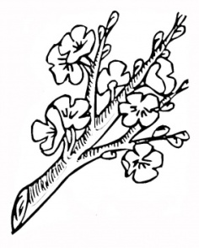
3.Completează cu predicate potrivite:
Noi ( ce am făcut?)..................................................în plimbare.
În pădure, păsărelele ( ce fac?)................................................
Pe mare ( ce fac?) .............................................. vapoare cu mărfuri.
În larg ( ce vor face?)................................................. delfinii.
La bunica, el ( ce a făcut?)....................................în grădină.

4.Analizează predicatele şi subiectele, precizând tot ce ştii despre ele ca părţi de vorbire şi de propoziţie:
Eu şi vărul meu am săpat grădina. Bunicul a văruit pomii fructiferi. În faţa casei,
bunica a plantat flori. Prin curte alerga vesel Lăbuş. Apoi , bunica ne-a servit cu prăjituri proaspete.
............................................................................................................................................................................................................................................................................................................................................................................................................................................................................................................................................................................................................................................................................................................................................................................................................................................................................................................................................................................................................................................................................................................................................................................................................................................................................................................................................................................................................................................................................................................................................................................................................................................................................................................................................................................................................................................................................................................................................................................................................................................................................................................

5. Rescrie textul de mai jos, modificând numărul subiectelor şi realizând acordul :

Prinţesa zări pe cer un balaur . Ea fugi în palat. Se ascunse într-o pivniţă întunecată. Toată cetatea era în flăcări. Zidul de piatră se prăbuşi.
Oastea împăratului plecă la luptă cu duşmanul de temut. Fata se temea pentru viaţa tatălui său.
........................................................................................................................................................................................................................................................................................................................................................................................................................................................................................................................................................................................................................................................................................................................................................................................................................................................................................................................................................................................................................................................................

Test de evaluare – Subiectul

1. Subliniază subiectele din propoziţiile următoare:
- Vine primăvara cu alai de flori.
- Elevii citesc textul cu atenţie.
- În spatele casei se află un cais.

2. Completează cu subiectele potrivite:
Cine?..................... zboară prin livadă.
În Marea Neagră se varsă Cine?...........
Pe aleile parcului Cine?...............se joacă.

3. Alcătuiţi o propoziţie cu subiecte exprimate prin:
- substantiv comun, genul feminin, nr. plural
..................................................................................................................
- pronume personal, persoana a II a nr. singular
..................................................................................................................
- pronume personal de politeţe, persoana a III a , nr singular, genul masculin.
..................................................................................................................
4. Încercuţi în care propoziţie cuvântul ,,voi” este subiect:
- Voi veni la spectacol.
- Voi veniti la circ?

5. Transformă subiectele multiple în subiecte simple:
- Corina şi Anca desenează copaci şi flori.
....................................................................................
- Pisica, vaca şi câinele beau apă.
...............................................................................................

Test digital - Subiectul – evaluare (Exercițiu-test kahoot) – Digitaledu

Descriere:
Exercițiul se adresează elevilor din clasa a IV-a și poate fi realizat în ora de Limba și literatura română, în scopul evaluării cunoștințelor despre subiect: recunoașterea acestuia dintr-o propoziție simplă sau dezvoltată.
Întrucât elevii primesc feedback în timp real, exercițiul este unul antrenant, ludic, iar faptul că elevii pot accesa linkul de mai multe ori, îi poate ajuta să rețină cu mai multă ușurință noțiunile.
Dacă se utilizează ca exercițiu/ autoevaluare în cadrul unei activități independente (în clasă sau acasă), linkul pentru elevi este: https://kahoot.it/challenge/?quiz-id=2a6caf12-e9b8-44b3-80db-704138b2775b&single-player=true

Tipul resursei: Exercițiu
Limba resursei: Română

Nivelul: Clasa a IV-a
Disciplina: Limba şi literatura română

Competență generală: 3. Receptarea de mesaje scrise în diverse contexte de comunicare
Competența specifică vizată prioritar: 3.3. Extragerea dintr-un text a unor elemente semnificative pentru a susţine o opinie referitoare la mesajul citit

Test de evaluare - Subiectul și predicatul

1. Subliniaţi cu o linie predicatele şi cu două linii subiectele din enunţurile:
a) Dascălul nostru ne privea cu drag.
b) În clasă elevii citesc cu plăcere.
c) S-a acoperit cu nori groşi cerul.
d) Caietele şi cărţile şcolarului stau pe bancă.

2. Alcătuiţi câte o propoziţie în care subiectul să fie:
a) la începutul propoziţiei: ..................................................................................
b) la sfârşitul propoziţiei: ....................................................................................
c) în interiorul propoziţiei: ..................................................................................

3. Alcătuiţi câte o propoziţie în care predicatul să fie:
a) în interiorul propoziţiei: ..................................................................................
b) la sfârşitul propoziţiei: ....................................................................................
c) la începutul propoziţiei: ..................................................................................

4. Scrieţi câte o propoziţie în care subiectul să fie:
- subiect multiplu: ............................................................................................
- subiect simplu: ...............................................................................................

5.Taie forma incorectă:
trebuie/trebuieşte (eu) creez/crez
îmi va plăcea/îmi va place (tu) să vi/să vii
este/ieste (el) lucră/lucrează
va apărea/va apare (noi) vom fi/vom fii

6. Analizează în tabel predicatele din propozițiile:
,,De trei zile Costel e foarte supărat.Și-a pierdut cheița de la patinele noi.
Nu ştiaţi că are patine noi? Mă mir. Le-a văzut tot cartierul: uşoare, nichelate şi tocmai cât trebuie de tăioase: ce mai, o mândreţe de patine. Păcat că nu l-aţi văzut zburând ca o nălucă pe luciul patinoarului, tăind cu îndemânare opţi şerpuitori sau legănându-se în ritmul muzicii din megafon, când pe un picior şi când pe altul...”
(Cheița, de Mircea Sântimbreanu)

Predicatul | Exprimat  prin: | Persoana | Numărul | Timpul | Întrebarea

7. Alcătuiţi propoziţii în care subiectul să fie exprimat prin:
- pronume personal, persoana a III-a, numărul plural:
.......................................................................................................................
- substantiv propriu, numărul singular, genul feminin:
.........................................................................................................................
c) pronume personal de politețe, persoana a II-a, numărul plural:
.......................................................................................................................
8. Alcătuiţi propoziţii în care predicatul să fie exprimat prin:
- verbul ,,a copia” la persoana a II-a, numărul plural, timpul prezent:
..............................................................................................................................
- verbul ,, a scrie” la persoana a III-a, numărul singular, genul feminin, timpul trecut:
................................................................................................................................
- un verb la persoana I, numărul plural, timpul viitor:
................................................................................................................................
9. Încercuieşte varianta corectă:
- Propoziţia ,,Cocorii vor sosi.” este propoziţie simplă / dezvoltată;
- În propoziţia ,, Ei l-au văzut pe Dan.” predicatul este văzut / l-au văzut / au văzut;
- În propoziţia ,, Copiii privesc păsărelele gălăgioase. ” cuvântul păsărelele este subiect / parte secundară / predicat.

10. Alcătuiește propoziţii după schemele de mai jos:
P. S.
a ) _____ + ________
verb subst. propriu
________________________________________________________________________________________________________________________________

b) S. P.S. P.
_________ + _________ + _______
subst. comun adjectiv verb
________________________________________________________________________________________________________________________________
c) S. P.
_________ + _______
pronume verb
personal
________________________________________________________________________________________________________________________________
d) P.S. P. P.S. S.
__________ + ________ + _________ + ________
subst. comun verb adjectiv subst. comun
________________________________________________________________________________________________________________________________

Test digital - Acordul predicatului cu subiectul – consolidare (Test kahoot) – Digitaledu
Descriere:
Resursa educațională se adresează elevilor clasei a IV-a, ca modalitate de consolidare și verificare a cunoștințelor privind acordul predicatului cu subiectul.
Este antrenantă și stimulează atenția, concentrarea și competiția. Se poate juca atât individual cât și pe grupe de elevi, dar poate fi o resursă utilă și în predarea online.
Dacă se utilizează ca exercițiu/ autoevaluare în cadrul unei activități independente (în clasă sau acasă), linkul pentru elevi este: https://kahoot.it/challenge/?quiz-id=fd8a9bec-beee-4bbd-9889-382a3b56d618&single-player=true

Tipul resursei: Test
Limba resursei: Română

Nivelul: Clasa a IV-a
Disciplina: Limba şi literatura română

Competență generală: 3. Receptarea de mesaje scrise în diverse contexte de comunicare
Competența specifică vizată prioritar: 3.5. Sesizarea abaterilor din textele citite în vederea corectării acestora

PĂRȚI SECUNDARE DE PROPOZIȚIE

1. Definiție: sunt părțile de propoziție care se adaugă pe lângă subiect și predicat într-o propoziție dezvoltată .
S. P.S. P. P.S. P.S. P.S.
Exemplu: Ursulețul de pluș stătea aruncat într-un colț al camerei.
2. Părțile secundare de propoziție pot determina:
a) un substantiv
Se află cu ajutorul întrebărilor (adresate substantivului):
- Care? - Cabana de pe munte este a părinţilor mei.
- Ce fel de?- Razele crude străpung văzduhul.
- Al(a,ai,ale) cui?- Puful păpădiei adie în văzduh.
- Câţi? (Câte?)- În căsuţă locuiau şapte pitici.
Părțile de propoziție care determină un substantiv pot fi exprimate prin:
- Substantiv comun: Vocea mamei îmi mângâia copilăria.
- Substantiv propriu: Manuscrisul Mariei nu a fost publicat.
- Adjectiv: Lacrimi cristaline curgeau pe obraji.
- Pronume: Glasul ei era un cântec.
- Alte părți de vorbire: Am cumpărat de la magazin două pâini.
b) un verb:
Se află cu ajutorul întrebărilor (adresate verbului):
- Pe cine? - Elevii îl ascultă pe învăţător.
- Ce ? - Rândunelele aşteaptă primăvara.
- Cui ? - Le-am spus copiilor o poveste .
- Unde? - La târg omul a fost după târguieli.
- Când ? - A apărut într-o vară.
- Cum? - Ei cântă în cor.
Părțile de propoziție care determină un verb pot fi exprimate prin:
- Substantiv comun: Gâzele ies din scoarţa copacului.
- Substantiv propriu: I-am scris Anei.
- Pronume: Merg pe la ei.
- Alte părți de vorbire: Trenul soseşte la trei.

Aplicații:
1. Încercuiți răspunsul corect:
a) Părţile secundare de propoziţie sunt:
- alte părți de propoziție;
- subiectul şi predicatul.
b) Părţile secundare de propoziţie determină:
- un verb;
- un substantiv;
- un pronume personal;
- un adjectiv.
c) Părţile secundare de propoziţie se pot afla în:
- propoziția simplă;
- propoziția dezvoltată.

2. Scieți A- adevărat sau F –fals :
- Propoziția care are părți principale de propoziție este dezvoltată. ........
- Părțile secundare de propoziție care determină un verb se află cu întrebările: unde, când, cum ? ........
- Mai multe părți de propoziție de același fel nu se despart prin virgulă. .......
- Predicatul poate fi exprimat prin substantiv propriu. ........
- Părțile de propoziție care determină același verb se despart prin virgulă. ....

3. Recunoașteți și scrieți S. (subiect), P. (predicat) și P.S. (parte secundară) și părțile de vorbire prin care sunt exprimate acestea, după model:
S. P.S. P. P.S. P.S.
a) Bunica de la Cluj nu a sosit cu trenul accelerat.
s.c. s.p. v. s.c. a.
b) Cărţile cu povești sunt pe raft.
c) Nepoata citește o poezie.
d) Doamna învățătoare ne-a dat test la prima oră.
e) Veverița harnică își adună provizii pentru iarnă.
f) În clasă intră un copil slab și palid.

Test de evaluare - Părți de vorbire, părți de propoziție

- Care dintre cuvintele următoare nu este substantiv? Subliniază-l!
- vânătorul b) vânători c) vânează d) vânatul

- Colorează forma corectă.
a) La Grădina Zoologică am văzut niște$\frac{tigri}{tigrii}$ deosebiți. $\frac{Tigrii}{Tigri}$ aceștia erau foarte ageri.
b) Cercul literar din școala noastră are mulți $\frac{membri}{membrii}$. $\frac{Membri}{Membrii}$ echipei de handbal sunt toți din clasa noastră.
c) Dealurile sunt acoperite de înalți $\frac{codrii}{codri}$ . $\frac{Codri}{Codrii}$ aceia sunt de nepătruns.



- Scrie substantivele ilustrate de desene, specificând și genul acestora.
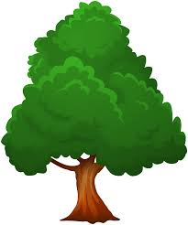


- Unește fiecare substantiv cu analiza gramaticală corectă.
vite substantiv propriu, genul feminin
pahar substantiv conum, genul feminin, numărul singular
Lizuca substantiv comun, genul feminin, numărul plural
inima substantiv comun, genul neutru, numărul singular

- Completează enunțurile cu pronumele personal indicat.
- Am ascultat cu atenție explicațiile ____. (pronume personal, persoana a III-a, nr. plural)
- Vin și ___ cât de curând. (pronume personal, persoana a III-a, nr. plural, genul feminin)
- ___ nu am supărat niciodată pe nimeni. (pronume personal, persoana I, nr. singular)
- Vine imediat la _____. (pronume personal, persoana a II-a, nr. plural)
- ____ am rezolvat corect problema. (pronume personal, persoana I, nr. plural)
- Completează casetele cu adjectivele potrivite:



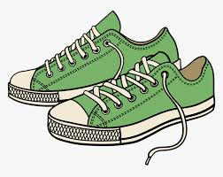






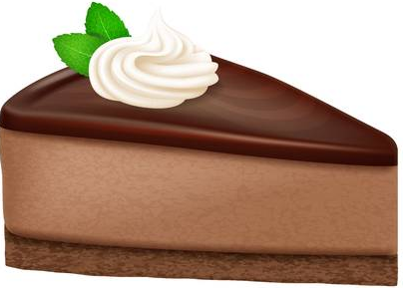









- Scrie pe spațiul liniat pronumele de politețe adecvate.
- Despre ele _____________________ am numai cuvinte de laudă.
- Și astăzi el _____________________ ne va citi povești despre ținuturi îndepărtate.
- Pe scenă a apărut chiar ea ______________________________.
- Tu ___________________________ ai (ați) vorbit și despre calitățile Mirunei?
- Cărțile ei ________________________ sunt frumos așezate pe rafturi.

- Găsește verbe cu înțeles asemănător pentru:
a citi = __________________ a avea = ____________________
a hotărî = ________________ a cânta = ____________________

- Ce a făcut, ce face și ce va face avionul?
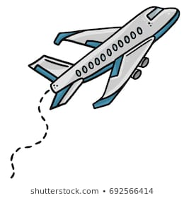

- Completează ghicitorile cu subiecte potrivite.
Harnica _____________ _______________ plutitoare
Strânge zahăr din grădină. Pe nisipuri călătoare.

___________neagră pe perete O ___________ gogonată
Are cretă și burete. Stă pe gheață înfășată.

_______________ cu capac
Copiază act cu act.
(tabla, focă, xeroxul, albină, cămila)
- Se dau cuvintele:
liniștit
înoată
lacul
în
lebedele

Aranjează-le în propoziții, astfel încât predicatul să ocupe locuri diferite.

CUPRINS

ARGUMENT 1
PĂRȚI DE VORBIRE 3
SUBSTANTIVUL 3
Test de evaluare – Substantivul 10
ADJECTIVUL 12
Test de evaluare – Adjectivul 18
PRONUMELE 20
Test de evaluare – Pronumele 27
VERBUL 30
Test de evaluare – Verbul 36
PĂRȚI DE PROPOZIȚIE 39
PREDICATUL 39
Test de evaluare – Predicatul 43
Test digital - Predicatul (Test kahoot) – Digitaledu 45
SUBIECTUL 46
Acordul predicatului cu subiectul 51
Test de evaluare – Subiectul 53
Test digital - Subiectul – evaluare (Exercițiu-test kahoot) – Digitaledu 54
Test de evaluare - Subiectul și predicatul 55
Test digital - Acordul predicatului cu subiectul – consolidare (Test kahoot) – Digitaledu 59
PĂRȚI SECUNDARE DE PROPOZIȚIE 60
Test de evaluare - Părți de vorbire, părți de propoziție 63

